Didascália
versão Brasil
Relatório parcial para auxílio nas melhorias do sistema.

Resumo rápido PT
Em um relatório preliminar sobre o sistema Didascália, foi identificada a necessidade de finalizar o desenvolvimento com base em um MVP, estabelecendo a versão Didascália 1.0 como um produto completo e viável. O objetivo é criar uma solução funcional para ser apresentada a empresas, entidades e universidades. Para essa versão, é essencial implementar logins distintos para diferentes empresas, com um painel de login segmentado, papéis e permissões personalizados, além de relatórios individualizados por empresa. Essas funcionalidades garantirão a preservação dos dados institucionais e proporcionarão maior segurança e confiança para futuros clientes.
Também acreditamos ser importante definir as próximas versões utilizando protótipos, storyboards e outras ferramentas que podem servir para orientar as futuras funcionalidades.
A necessidade de um MVP (Produto Mínimo Viável) surge como uma estratégia para testar rapidamente uma ideia ou produto com o menor esforço possível, mas que ainda seja funcional e capaz de atender às necessidades básicas do usuário. O MVP permite que as empresas validem hipóteses e obtenham feedback real dos consumidores antes de investir grandes recursos no desenvolvimento de um produto completo. Dessa forma, é possível ajustar e aprimorar o produto com base nas reações do mercado, garantindo que ele atenda efetivamente às expectativas do público-alvo. Além disso, o MVP reduz riscos, acelera o tempo de lançamento e contribui para uma alocação mais eficiente de recursos, facilitando o desenvolvimento contínuo e a adaptação do produto às necessidades reais dos usuários.
Abaixo estão alguns bugs encontrados em uma primeira rodada de testes realizados no último dia 09 de junho de 2025. Em resumo:
- Falta de identificação do usuário e da escola.
- A área não selecionada fica escura.
- Modificar o modelo da sala.
- Pop-up de orientação para o código da sala.
- Menu com localização pouco intuitiva.
- Ao voltar para o menu, o idioma selecionado não é mantido.
- Fora da sala, há uma pedra que aparece e desaparece.
- Quando o aluno é mandado sair da sala, ele fica travado na parede.
Na parte abaixo, vamos dedicar atenção para pontuar alguns problemas encontrados em uma primeira bateria de testes. Cabe ressaltar que estes testes são apenas preliminares e será necessário conduzir novos testes para corrigir eventuais problemas.

Resumen rápido ES
En un informe preliminar sobre el sistema Didascália, se identificó la necesidad de finalizar el desarrollo basado en un MVP, estableciendo la versión Didascália 1.0 como un producto completo y viable. El objetivo es crear una solución funcional para ser presentada a empresas, entidades y universidades. Para esta versión, es esencial implementar inicios de sesión distintos para diferentes empresas, con un panel de inicio de sesión segmentado, roles y permisos personalizados, además de informes individualizados por empresa. Estas funcionalidades garantizarán la preservación de los datos institucionales y brindarán mayor seguridad y confianza a los futuros clientes.
También creemos que es importante definir las próximas versiones utilizando prototipos, storyboards y otras herramientas que pueden servir para orientar las futuras funcionalidades.
La necesidad de un MVP (Producto Mínimo Viable) surge como una estrategia para probar rápidamente una idea o producto con el menor esfuerzo posible, pero que aún sea funcional y capaz de satisfacer las necesidades básicas del usuario. El MVP permite que las empresas validen hipótesis y obtengan retroalimentación real de los consumidores antes de invertir grandes recursos en el desarrollo de un producto completo. De esta manera, es posible ajustar y mejorar el producto con base en las reacciones del mercado, garantizando que cumpla efectivamente con las expectativas del público objetivo. Además, el MVP reduce riesgos, acelera el tiempo de lanzamiento y contribuye a una asignación más eficiente de recursos, facilitando el desarrollo continuo y la adaptación del producto a las necesidades reales de los usuarios.
A continuación, se presentan algunos errores encontrados en una primera ronda de pruebas realizadas el pasado 09 de junio de 2025. En resumen:
- Falta de identificación del usuario y de la entidad.
- El área no seleccionada se oscurece.
- Modificar el modelo de la sala.
- Ventana emergente de orientación para el código de la sala.
- Menú con ubicación poco intuitiva.
- Al regresar al menú, el idioma seleccionado no se mantiene.
- Fuera de la sala, hay una piedra que aparece y desaparece.
- Cuando se le pide al alumno que salga de la sala, se queda atrapado en la pared.
En la siguiente sección, nos dedicaremos a señalar algunos problemas encontrados en una primera batería de pruebas. Cabe resaltar que estas pruebas son preliminares y será necesario realizar nuevas pruebas para corregir posibles problemas.

Alguns erros encontrados
Português | Espanhol
Texto em inglês mesmo na versão em português | Texto en inglés, incluso en la versión en portugués.

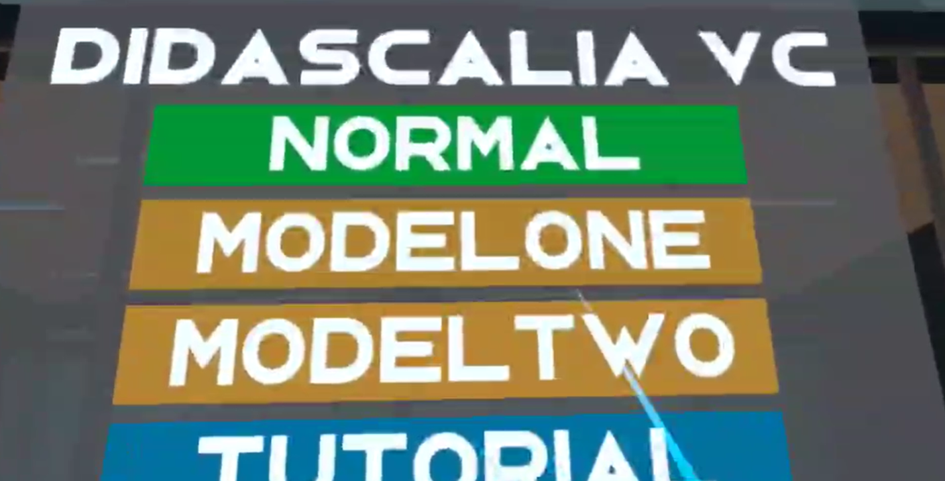

Português tem acento “^”
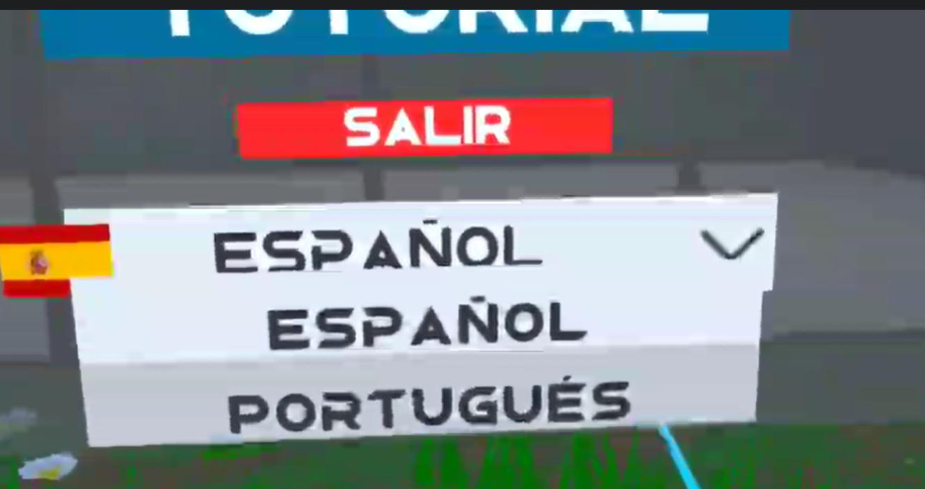

Português | Espanhol
Trocar a palavra escrivaninhas para “mesas” ou “carteiras” | Cambiar “escrivaninhas” para “mesas” o “carteiras”

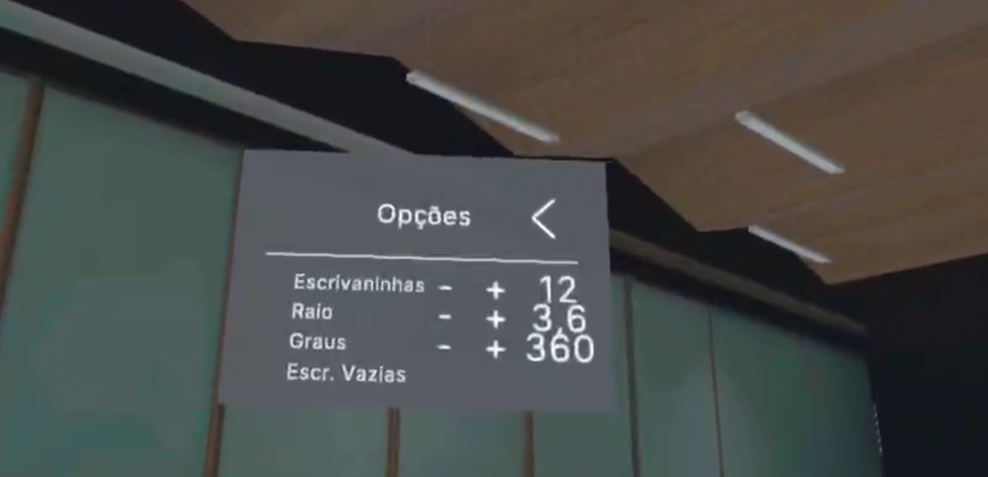
Não é necessário em alguns casos.
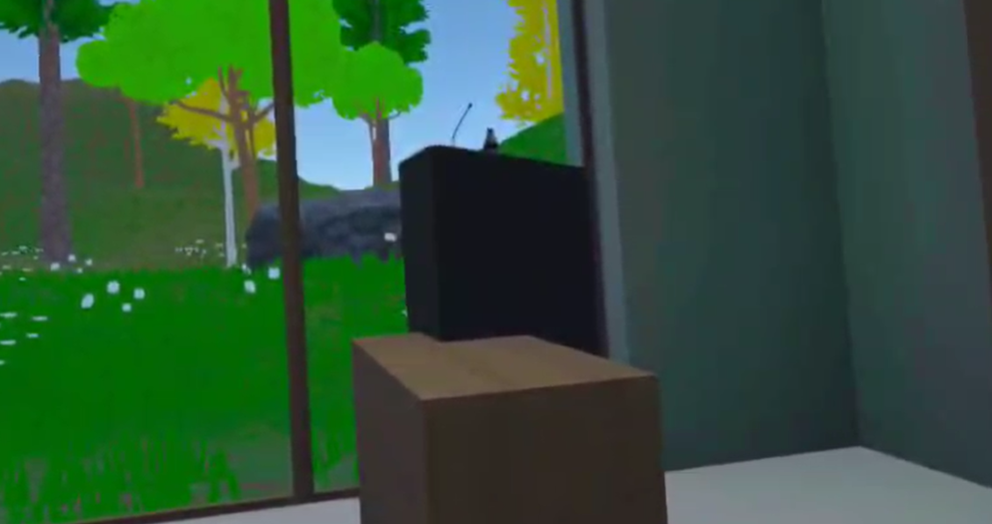
Português | Espanhol
Erro da seção. As vezes o sistema se desconecta e não aparece nenhuma mensagem, sendo necessário fechar o app e reiniciar. | Erro da seção. As vezes o sistema se desconecta e não aparece nenhuma mensagem, sendo necessário fechar o app e reiniciar.

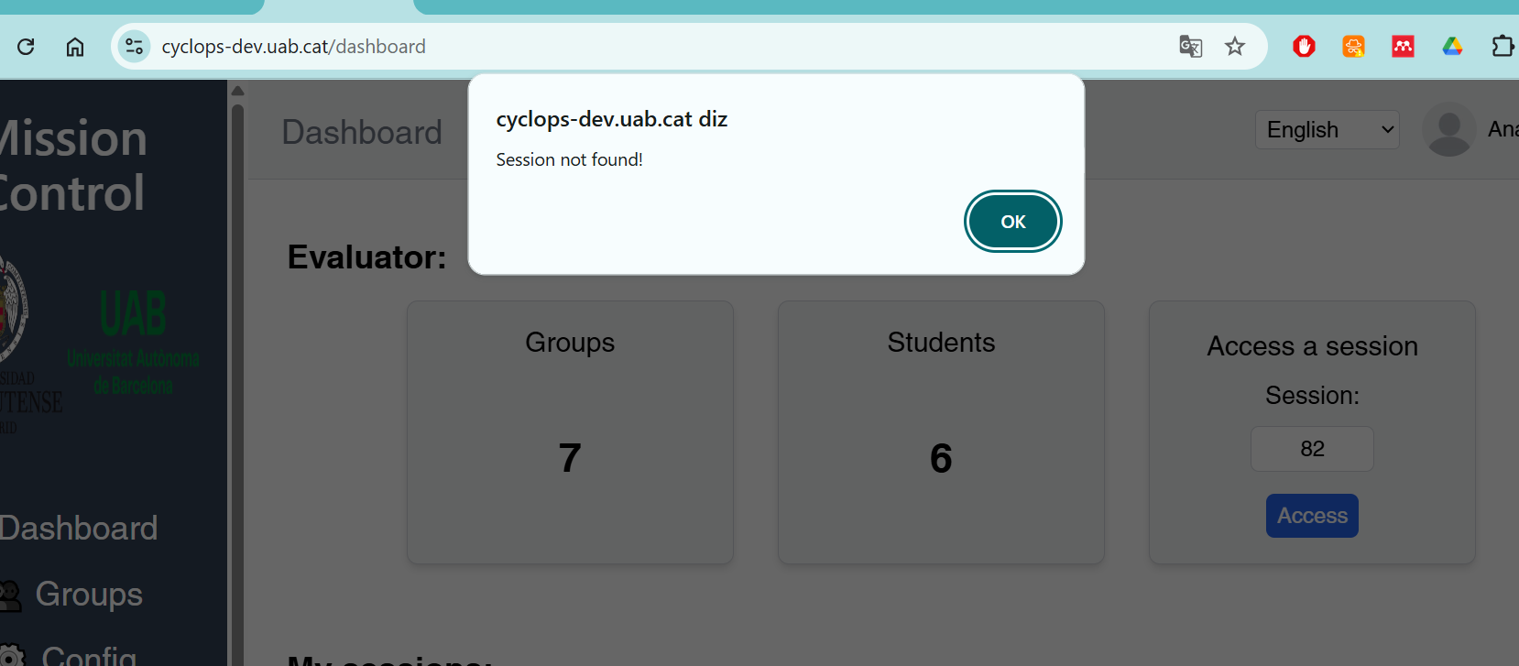
Português | Espanhol
Ausência de movimento da câmera no direcional | Ausência de movimento da câmera no direcional

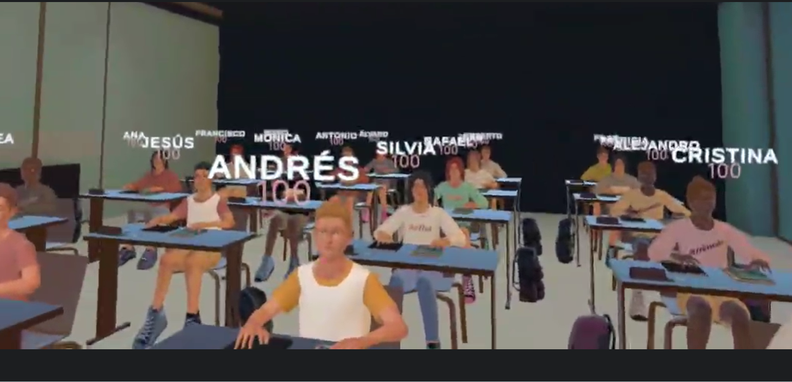
Português | Espanhol
Personagem não sai da sala e fica preso a porta. Há lugares com nomenclaturas diferentes como "vai para a sala da diretoria" e não sair da sala necessariamente. | El personaje no sale de la sala y queda atrapado en la puerta. Hay lugares con nomenclaturas diferentes, como "va a la sala de la dirección", pero no necesariamente sale de la sala.

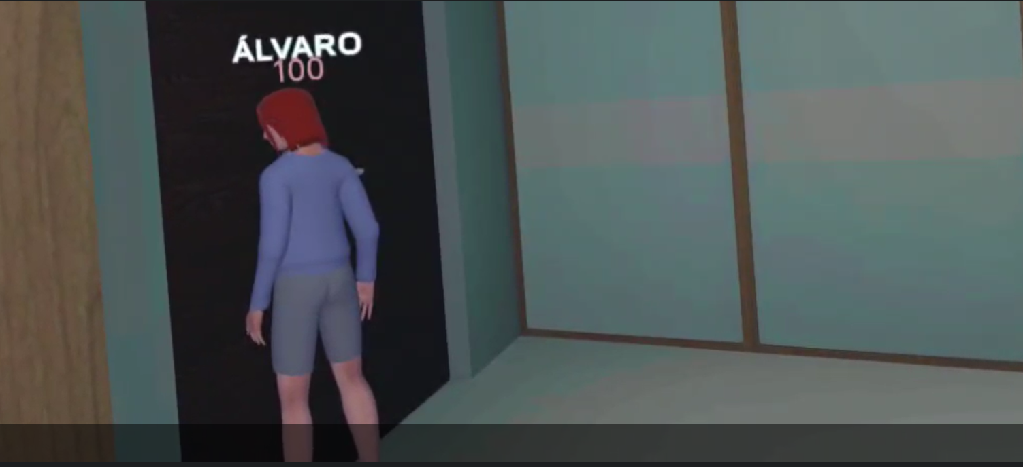
Português | Espanhol
As vezes o personagem faz ação sem comando | A veces el personaje realiza una acción sin comando.

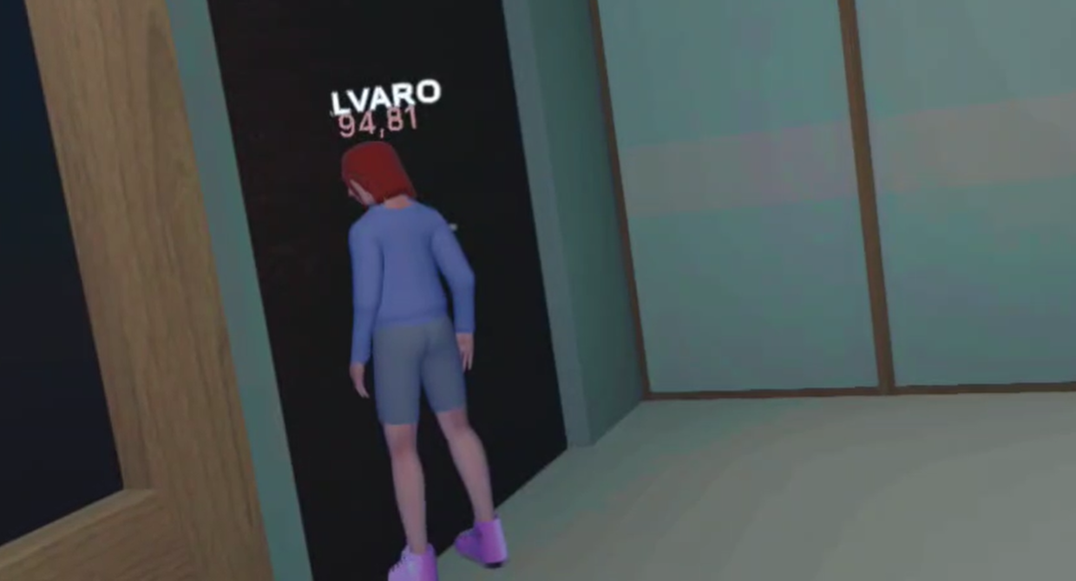
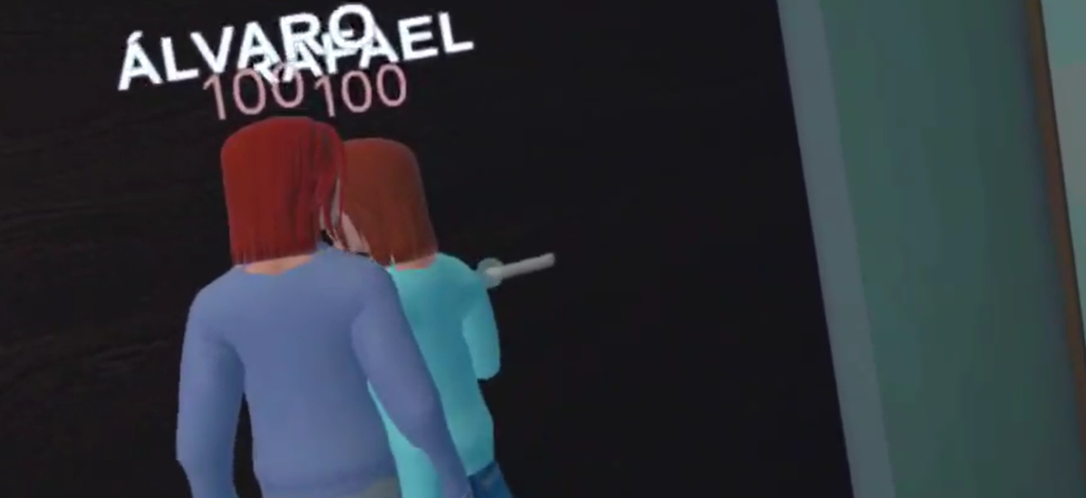
Português | Espanhol
Imprecisão no comando de voz, os personagens não obedecem. | Imprecisión en el comando de voz, los personajes no obedecen.

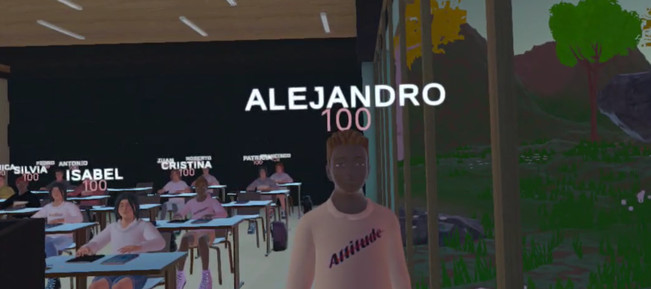
Português | Espanhol
Troca de lugar e não se senta junto. A troca de lugar não obedece a um comando de voz. | Cambio de lugar y no se sienta junto. El cambio de lugar no obedece a un comando de voz.

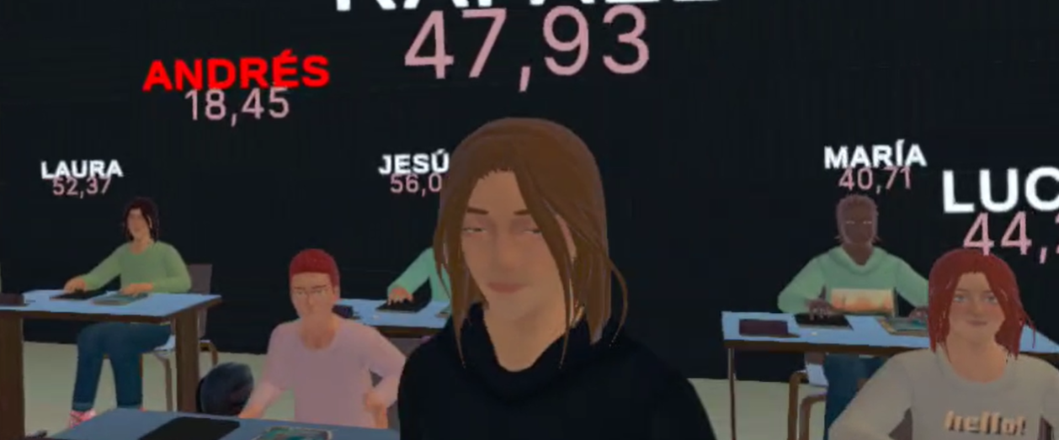
Português | Espanhol
O avatar tem dificuldades em português | El avatar tiene dificultades en portugués.

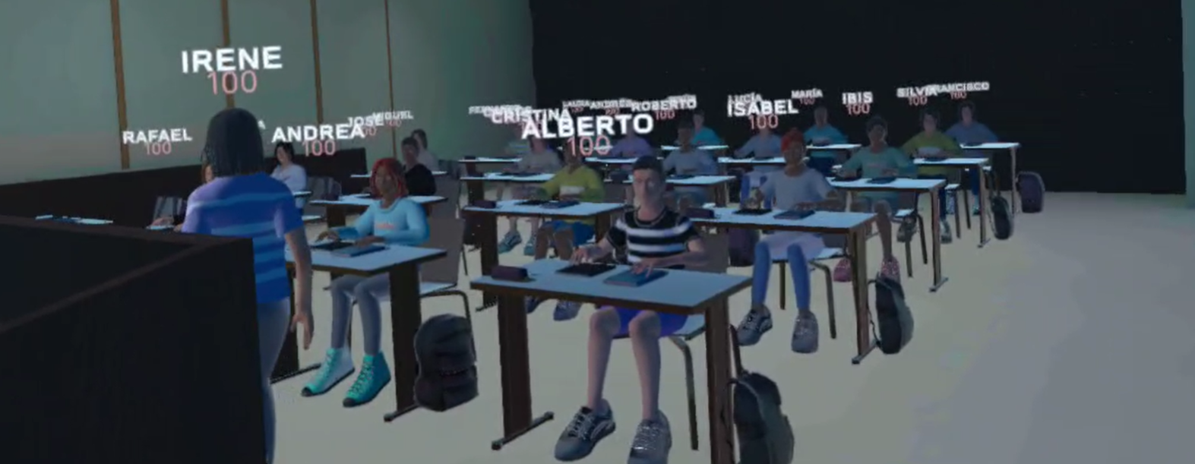

Português | Espanhol
Nomes não utilizados em português como Jesus, Alejandro, etc... | Nombres no utilizados en portugués como Jesús, Alejandro, etc...

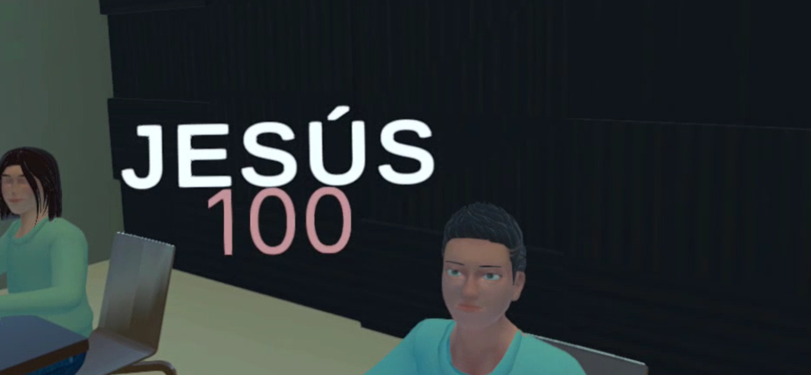
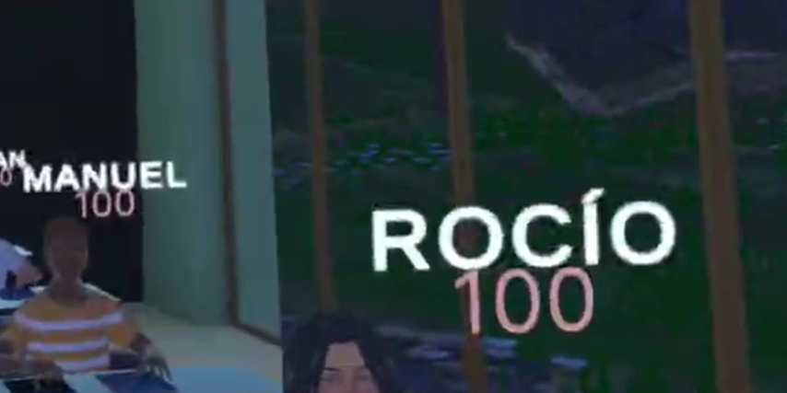

Português | Espanhol
A pedra some e aparece | La roca desaparece y aparece.

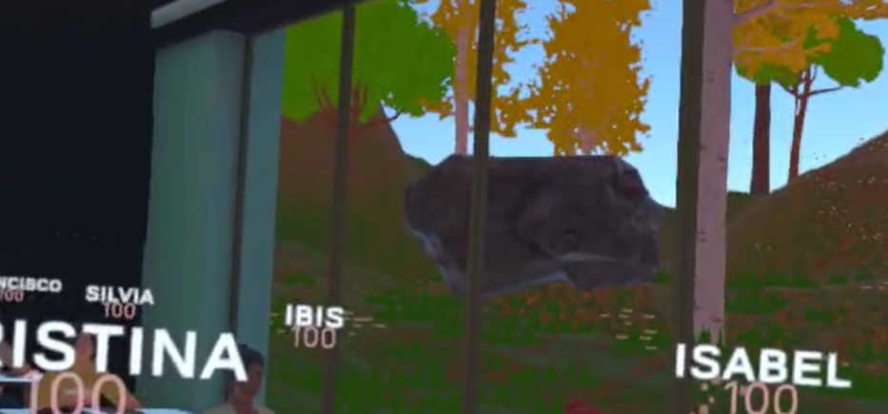
Português | Espanhol
A mão não interage corretamente. O personagem não responde adequadamente à ação física do professor. Não há colisão e a precisão é baixa. | La mano no interactúa correctamente. El personaje no responde adecuadamente a la acción física del profesor. No hay colisión y la precisión es baja.

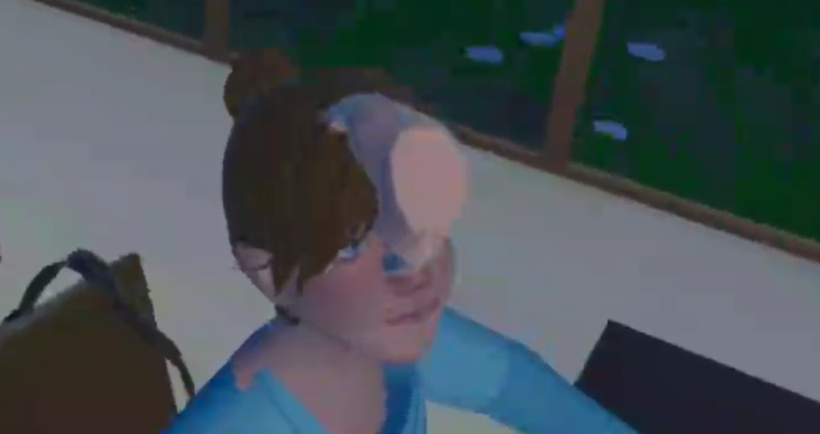

Português | Espanhol
Menu pouco intuitivo | Menú poco intuitivo.

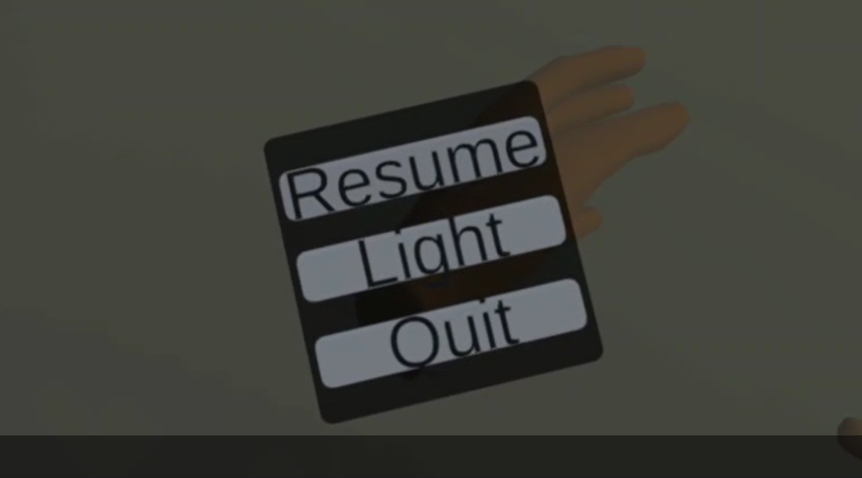

Português | Espanhol
Fazer uma lista de insultos e escolher os palavrões. Os insultos que já foram utilizados não serão exibidos, e o número de vezes que foram usados também não será mostrado. | Hacer una lista de insultos y seleccionar las palabrotas. Los insultos que ya se han utilizado no se mostrarán, y el número de veces que se han usado tampoco será visible.

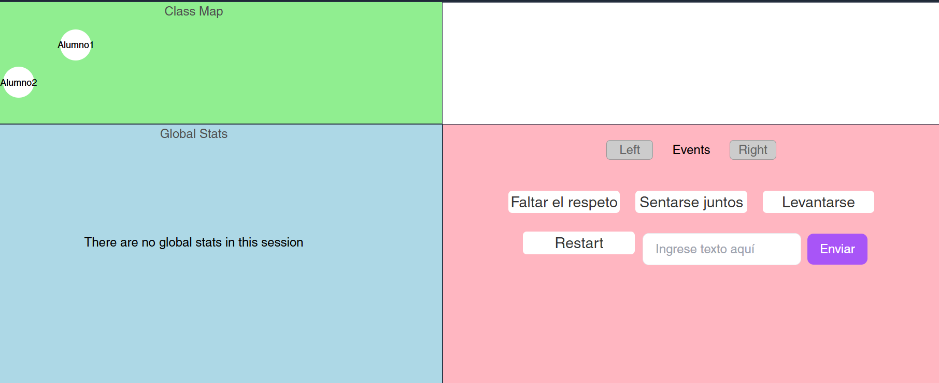

Listar
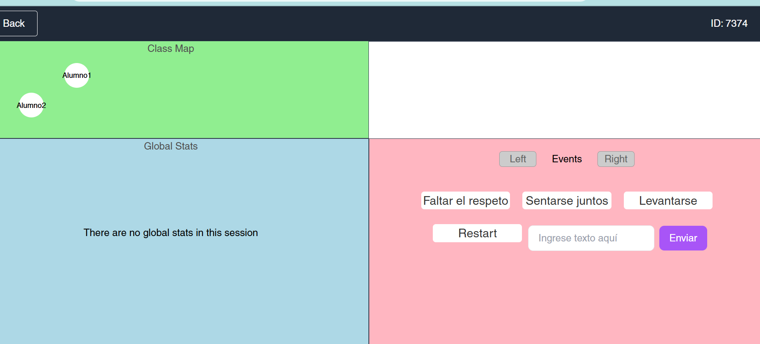
O usuário não possui uma lista de frases prontas
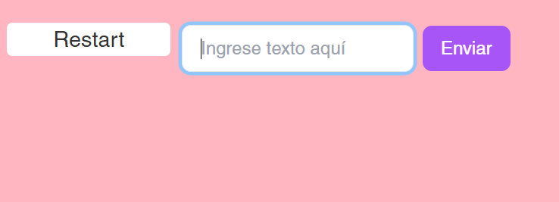

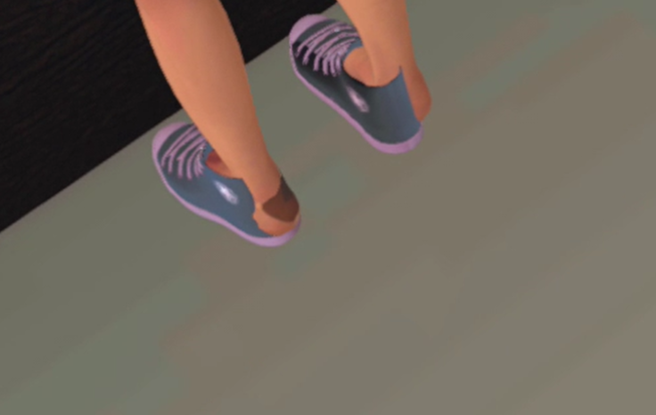
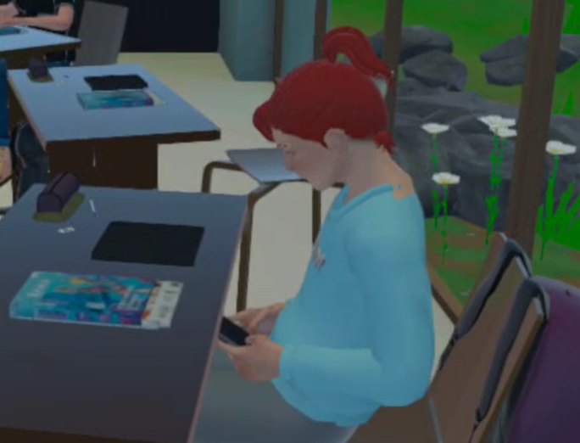

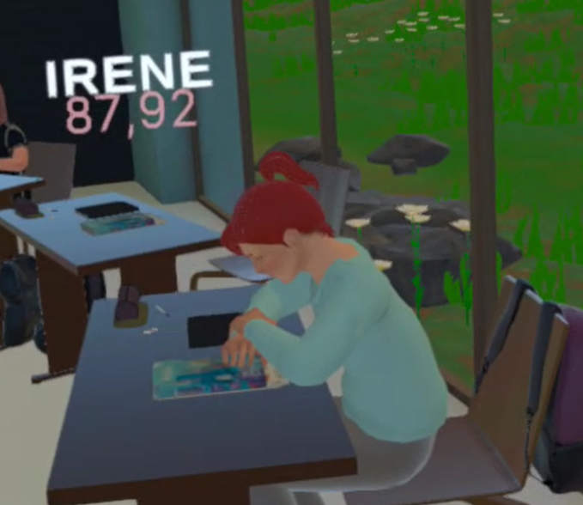

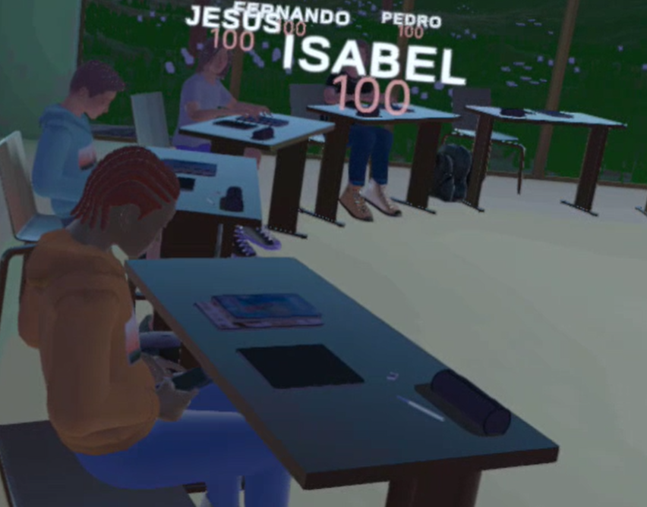

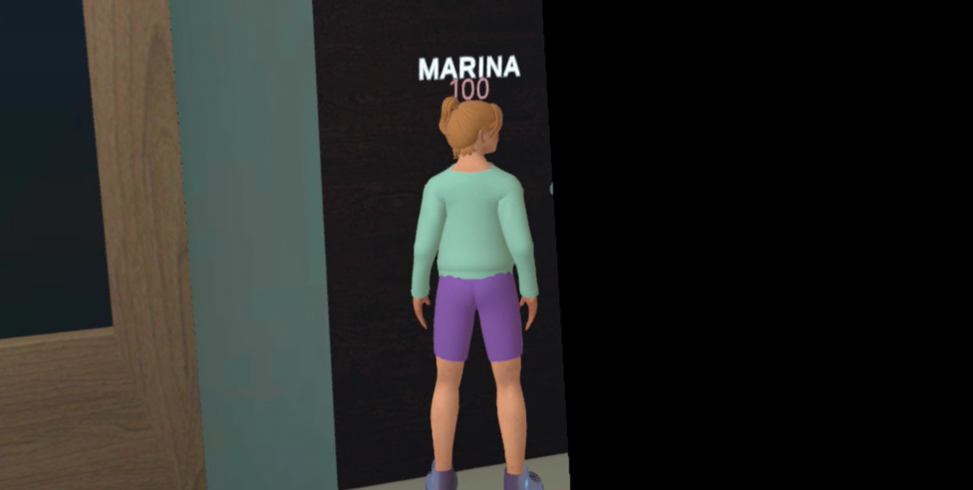

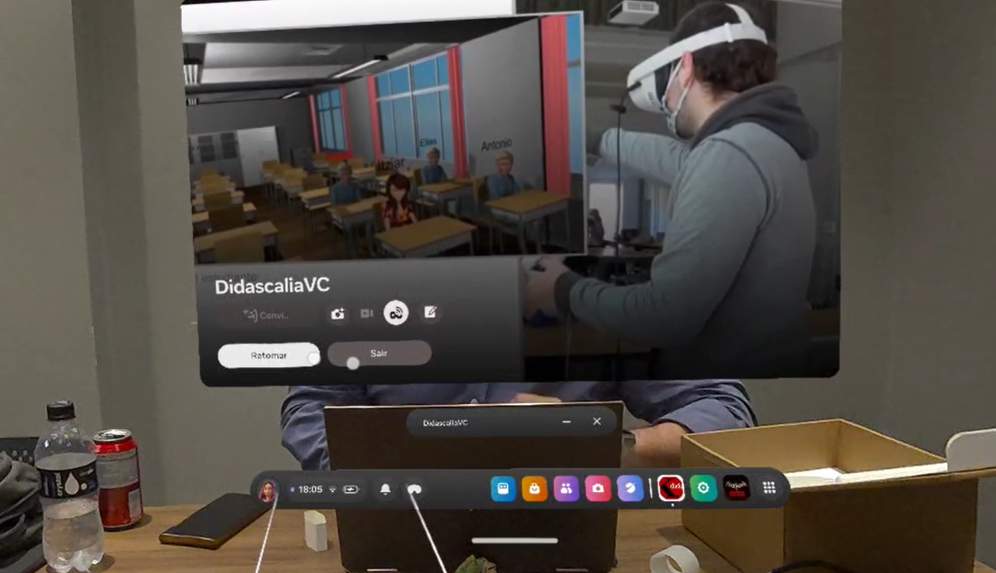

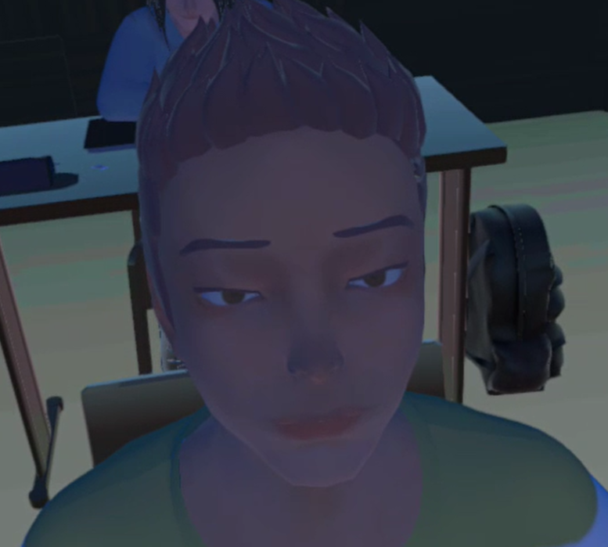
Express~es faciais com poucas marcações pode ser ruim para neurodivergentes

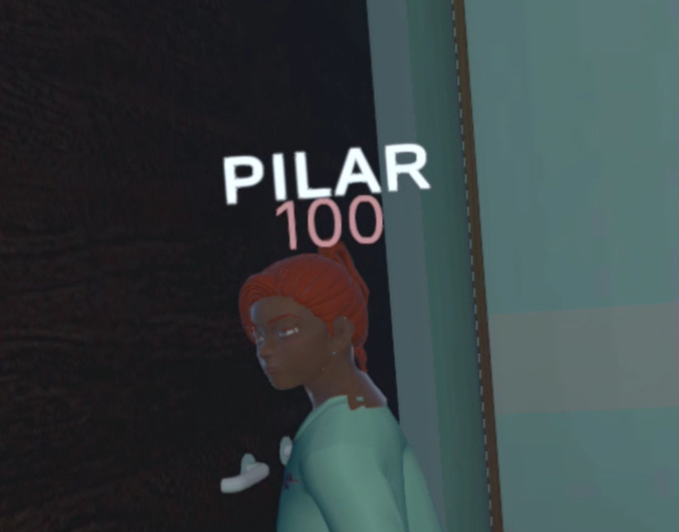
Pilar lenvantou-se sem mandar

Precisamos compreender a lista de comandos e as ações executadas

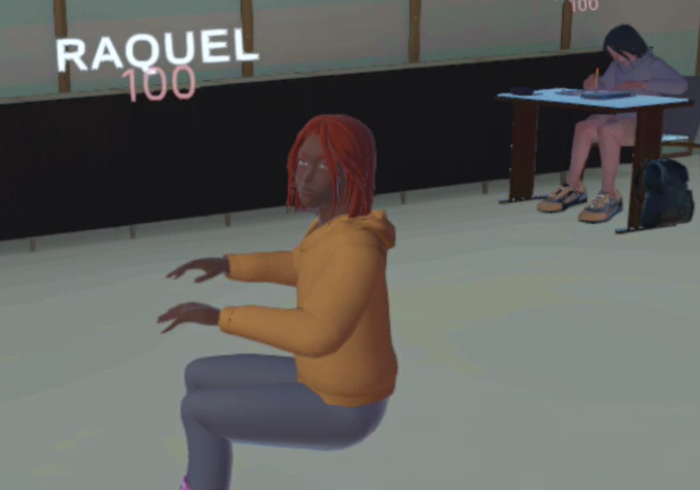

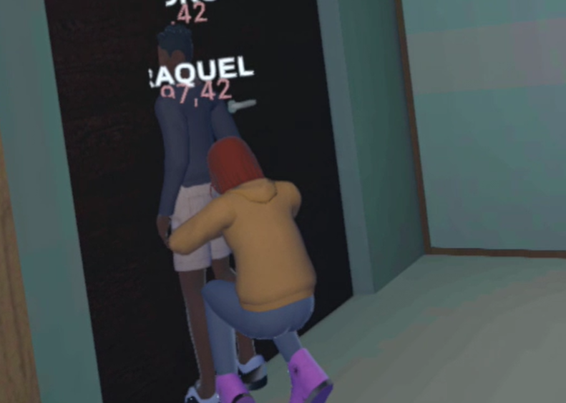

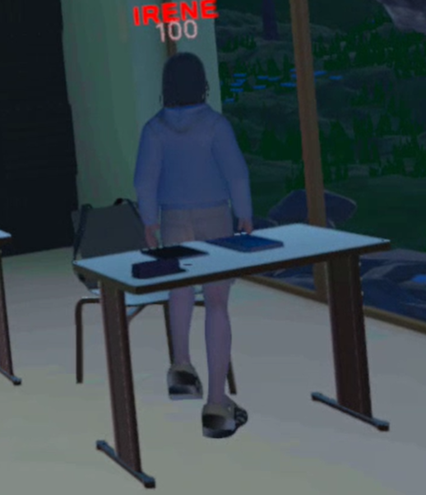

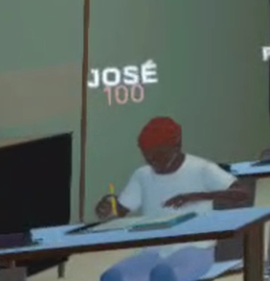
100%

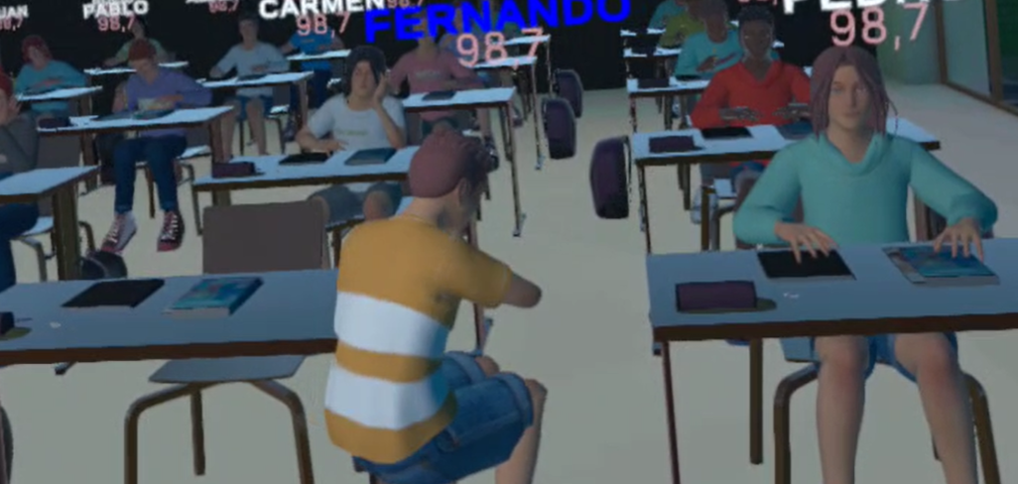
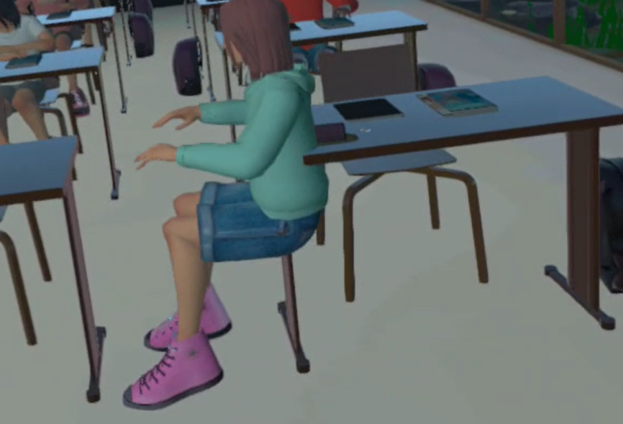

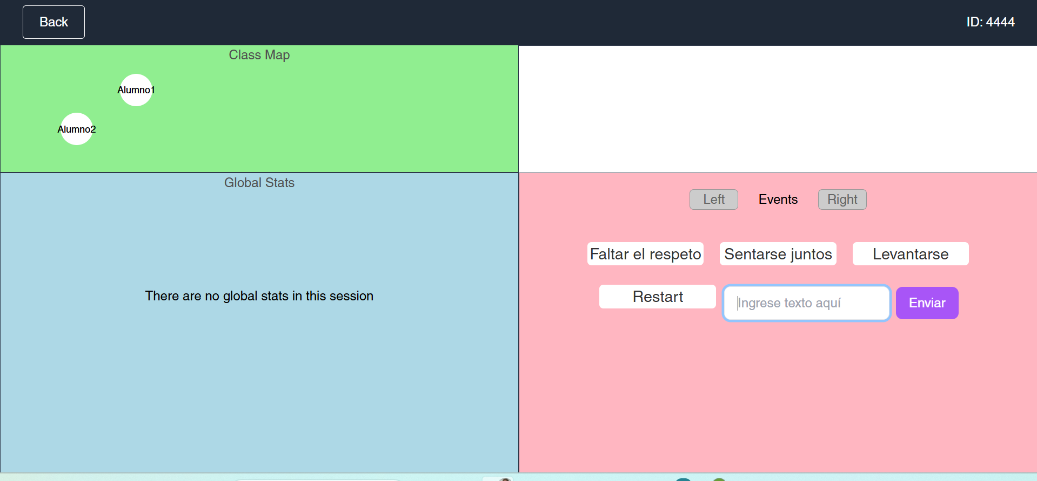
Criar um roteiro.

